Ansprechpartnerin
für die Redaktionen

holtgreife | Büro für Markenkommunikation
Münsterweg 12, 59269 Beckum
T +49 2521 829940
presse@holtgreife.com

Kontakt
Solarlux GmbH
Industriepark 1, 49324 Melle
T +49 5422 92710
info@solarlux.com
solarlux.com



Pressemitteilung
Melle, Februar 2025

Schiebe-Dreh-System Proline T
Modulare Systemfamilie für jede Bauaufgabe

Mit Proline T stellt Solarlux auf der BAU 2023 seine neueste Produktinnovation vor. Dabei handelt es sich um einen Systembaukasten der Schiebe-Dreh-Systeme „Proline T“ und „Proline T Mega“. Basierend auf den bewährten Vorgängersystemen bieten sie völlig neue technische Lösungen für effektiven Schallschutz und Windlastanforderungen – ohne gestalterische Aspekte zu vernachlässigen.

Die neue Systemfamilie Proline T ist als modularer Baukasten konzipiert, mit dessen Komponenten die Produkteigenschaften gezielt auf die jeweilige Bauaufgabe zugeschnitten werden können. Durch den Einsatz von vorgefertigten Modulen wird nicht nur ein effizienter Baufortschritt, sondern auch eine hohe Termin- und Kostensicherheit sichergestellt. Das Spektrum der Anwendungen von Proline T ist breit gefächert und eignet sich für Neubau und Sanierungen. Wahlweise können bis zu 3 m hohe und 1 m breite Schiebe-Dreh-Elemente raumhoch ausgeführt oder auf den Balkonbrüstungen montiert werden. Durch das nutzerfreundliche Schiebe-Dreh-Prinzip ist dort dann eine fast 100-prozentige Öffnung der äußeren Gebäudehülle möglich.

Gläser für hohe Anforderungen
Die exzellenten Schallschutz- und Windlastwerte werden durch eine branchenweite Neuerung erreicht: Dank eines optimierten Systemprofils können Ein-Scheiben-Sicherheitsgläser (ESG-H) mit Glasstärken bis 15 mm und Verbund-Sicherheitsgläser (VSG) bis 18 mm als Systemkomponenten angeboten werden. VSG kommen bei der Ausführung Proline T Mega immer dann zur Anwendung, wenn besonders hohe Windlastanforderungen bestehen. Für Standardlösungen bietet Proline T mit Glasstärken zwischen 6 und 12 mm (ESG, ESG-H) ebenfalls hervorragende bauphysikalische Werte.

Schallschutz im Systembaukasten
Die Schallschutzleistung von Proline T erreicht in der höchsten Ausbaustufe einen verbesserten Rw-Wert von ca. 30 dB. Die höheren Schalldämmwerte werden durch die Glasstärken sowie zusätzliche Ausstattungsoptionen erreicht – wie Schallschutzfolien, Profilanschlüsse oder Bürstendichtungen mit Kunststoffbelag. Für noch höhere Schallschutzwerte sind Glaselemente mit umlaufenden Aluminium-Profilen in allen Glasstärken und mit beiden Proline-T-Ausführungen erhältlich.

Filigrane Profilgeometrie
Durch eine Optimierung des Profilsystems konnte Solarlux deren Ansichtsbreiten um ein Drittel reduzieren und so mehr Flexibilität bei der Gestaltung von Fassadenansichten ermöglichen. Die Profilbreite liegt bei nur 30 mm. Um hohen Sicherheitsstandards zu entsprechen, ist die verdeckt liegende Glassicherung so konzipiert, dass Glas- und Metallbauteile nicht miteinander in Kontakt kommen. Höhenausgleichsprofile kompensieren Toleranzen und Bausetzungen. Für den kreislaufgerechten Einsatz der Produkte wurden die gängigsten Alu-Profile von Proline T ohne Klebstoffe hergestellt – sie lassen sich im Zuge eines Rückbaus mühelos trennen und dem Wertstoffkreislauf wieder zuführen. Die EPD-Umwelt-Produktdeklaration sowie die ETA-Zertifizierung der neuen Systeme liegen ab Mitte 2023 vor.

www.solarlux.com

Bildmaterial

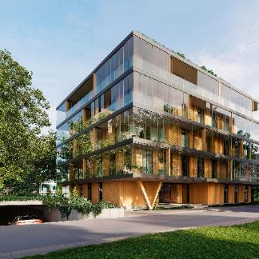
Solarlux-Schiebe-Dreh-System-Proline-T-Ansicht-Holzfassade.jpg: Weniger Profil, mehr Schallschutz: Proline T ist die neue Generation puristischer Ganzglas-Hüllen für Balkone und Fassaden. ©Alek Pluta
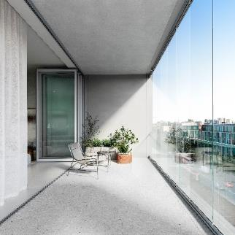
Solarlux-Schiebe-Dreh-System-Proline-T-Innenansicht.jpg: Dank eines Systembaukastens können die Produkteigenschaften der Schiebe-Dreh-Elemente individuell auf jegliche Anforderungen abgestimmt werden. ©Alek Pluta

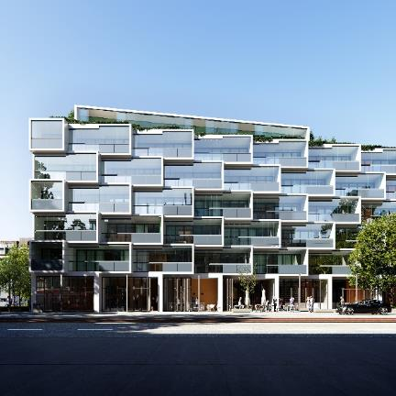
Solarlux-Schiebe-Dreh-System-Proline-T-Ansicht-Glasfassade.jpg: Variabler Einbau: Die rahmenlosen Schiebe-Dreh-Elemente können raumhoch ausgeführt sowie auf neue oder bestehende Balkonbrüstungen montiert werden. © Alek Pluta

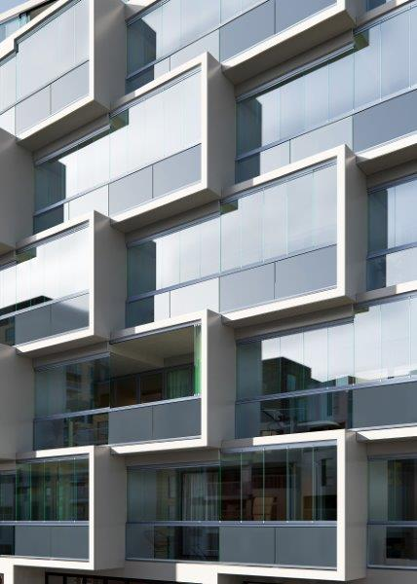
Solarlux-Schiebe-Dreh-System-Proline-T-01.jpg: Durch eine Optimierung des Profilsystems konnte Solarlux deren Ansichtsbreiten um ein Drittel reduzieren und so mehr Flexibilität bei der Gestaltung von Fassadenansichten ermöglichen. © Alek Pluta

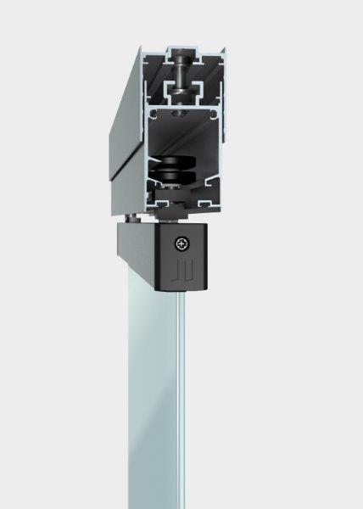
Solarlux-Proline-T-Mega-Glasstaerke-18mm.jpg: Als Branchen-Innovation können in die Ausführung Proline T Mega bis zu 18 mm starke Verbund-Sicherheitsgläser (VSG) eingesetzt werden – für besonders hohe Anforderungen an den Schallschutz. © Solarlux
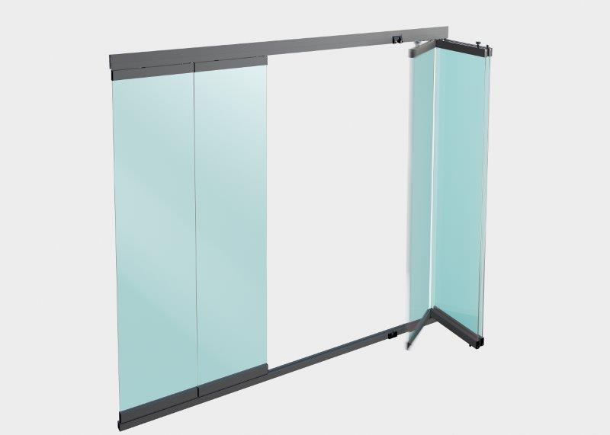
Solarlux-Schiebe-Dreh-System-Proline-T-Gesamtansicht.jpg: Die maximale Elementgröße liegt bei 3 m in der Höhe und 1 m in der Breite. Die bedienungsfreundliche Funktionsweise beruht auf dem Schiebe-Dreh-Prinzip, mit dem sie als schmale Glaspakete seitlich geparkt werden können. So sind Fassaden- und Balkonöffnungen von 100 Prozent möglich. © Solarlux

Über Solarlux GmbH
Seit über 40 Jahren ist Solarlux Spezialist für bewegliche Fenster- und Fassadenlösungen aus einer Hand. Sämtliche Produkte – von Glas-Faltwänden, Schiebefenstern und Glasanbauten bis hin zu Balkonverglasungen und Vorhangfassaden – sind Eigenentwicklungen, die mit Leidenschaft und Präzision produziert werden und dem Qualitätsanspruch „Made in Germany“ entsprechen. Als partnerschaftlicher Begleiter bei der Planung und Umsetzung von Bauvorhaben ist das deutsche Familienunternehmen auf die umfassende Unterstützung von Architekten, Handwerksbetrieben und Bauherren spezialisiert. Dabei werden Sorgfalt und Erfindergeist gekonnt miteinander verbunden – immer mit dem Ziel vor Augen, für jedes noch so anspruchsvolle Projekt die optimale Lösung zu entwickeln. Gegründet von Herbert Holtgreife, wird das niedersächsische Unternehmen mit Sitz in Melle bei Osnabrück in zweiter Generation von seinem Sohn Stefan Holtgreife geführt. In der Unternehmenszentrale am Solarlux Campus sowie in 45 Vertriebsstandorten weltweit wirken rund 1000 Mitarbeiter am Erfolg mit.



